問題１
P40を参考にして、実習用のコントローラを作成すること。

php artisan make:controller JissyuController

PlantUMLを使って、下記のようなシーケンス図を作成すること。
フォルダ名：「jissyu2_１.wsd」
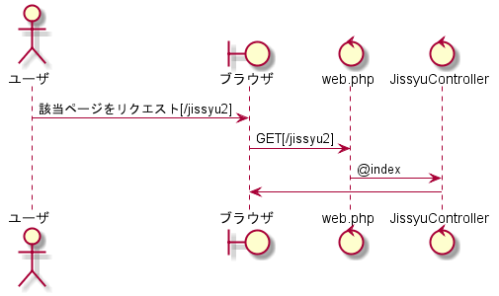

下記の結果になるようプログラムを作成すること。

実行結果
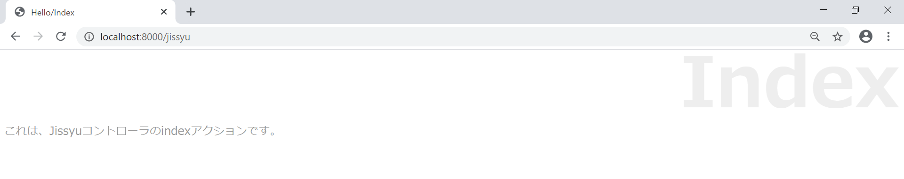

未完成プログラム ファイル名：web.php
Route::get('___(1)___', '___(2)___');

完成プログラム ファイル名：JissyuController.php
<?php

namespace App\Http\Controllers;

use Illuminate\Http\Request;

class JissyuController extends Controller
{

public function index() {

return <<<EOF
<html>
<head>
<title>Hello/Index</title>
<style>
body {font-size:16pt; color:#999; }
h1 { font-size:100pt; text-align:right; color:#eee;
margin:-40px 0px -50px 0px; }
</style>
</head>
<body>
<h1>Index</h1>
<p>これは、Jissyuコントローラのindexアクションです。</p>
</body>
</html>
EOF;

}
}

